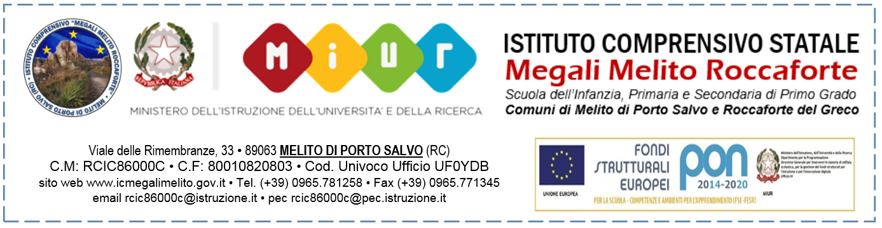Pro. n. 3694/A22 Melito di Porto Salvo, 16/10/2018

|  |
| --- |
| Ai docenti |
| Attinà F. – Bonaccorso M.  Foti D.M. - Manganaro T.  Marrari M. – Nucera L.  Pezzimenti F. – Zema M. |
| Ai genitori degli alunni partecipanti |
| dell’Istitituto |
| p.c. al D.S.G.A |
| Loro sedi |
| Atti/ sito web |

|  |
| --- |
| Oggetto: Avvio progetto Area a Rischio: “***IMPARO FACENDO***” e progetto Area a Forte Processo Immigratorio: “***VOLARE IN ALTO SI PUO’… SENZA FRONTIERE***” |

Si comunica che da giovedì 18 ottobre 2018 prenderanno avvio i progetti di cui all’oggetto.

Il progetto relativo **all’Area a Rischio:** “***IMPARO FACENDO***”, costituto da 4 moduli di 15 ore ciascuno si svolgerà nei plessi sotto indicati secondo il seguente calendario:

|  |  |  |  |  |
| --- | --- | --- | --- | --- |
| **MODULO** | **GIORNI** | **ORE** | **SEDE** | **DOCENTE** |
| Modulo 1 (italiano) (Matematica) | Giovedì 18  Sabato 20  Mercoledì 24  Giovedì 25  Lunedì 29 | 15.00/18.00  09.00/12.00  15.00/18.00  15.00/18.00  15.00/18.00 | S. Leonardo | Pezzimenti Fabio |
| Modulo 2 (italiano) (Matematica) | Marina | Foti Domenica M. |
| Modulo 3 (italiano) (Matematica) | Pilati | Nucera Laura |
| Modulo 4 (italiano) (Matematica) | Pallica | Zema Maria |

Il progetto relativo **all’ Area a Forte Processo Immigratorio**: “***VOLARE IN ALTO SI PUO’… SENZA FRONTIERE***”, costituito da due moduli di 20 ore si svolgerà secondo il seguente calendario nei plessi sotto indicati:

|  |  |  |  |  |
| --- | --- | --- | --- | --- |
| **MODULO** | **GIORNI** | **ORE** | **SEDE** | **DOCENTE** |
| Modulo 1 (italiano) (Matematica) | Giovedì 18  Sabato 20  Lunedì 22  Mercoledì 24  Giovedì 25  Lunedì 29  Mercoledì 31 | 15.00/18.00  09.00/12.00  14.15/16.15  15.00/18.00  15.00/18.00  15.00/18.00  15.00/18.00 | Musa | Attina’ Francesca |
| Modulo 2 (italiano) (Matematica) | Capoluogo | Manganaro Teresa |

Eventuali variazioni al calendario degli incontri saranno comunicate in tempo utile alle famiglie.

IL DIRIGENTE SCOLASTICO

Dott.ssa Concetta Sinicropi

Firma autografa omessa ai sensi

dell’art. 3 del D. Lgs. n. 39/1993